台风天气来了怎么办？安全系统门窗给用户全面防护
最近，我国多地被台风天气影响。不少居民的房屋受到了不同程度的损害。随着门窗行业的发展，安全系统门窗给了台风地区居民更好的安全防护。多台风地区用户在挑选安全系统门窗时该注意什么呢？
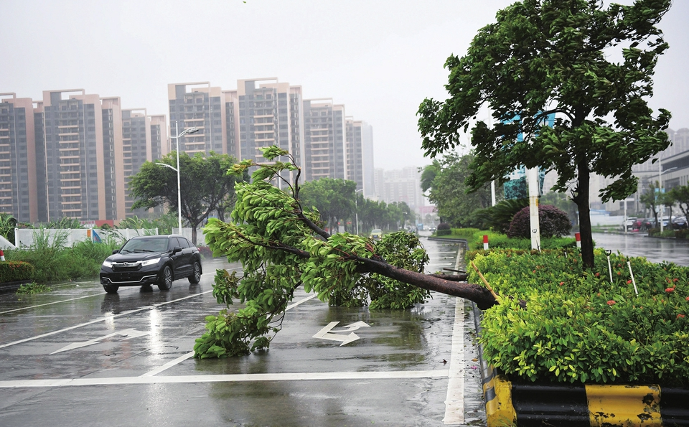
1、型材与胶条
与内陆地区相比，多台风地区对门窗的密闭性要求更高。帕莱德系统门窗采用优质型材，超宽厚实的窗框，坚固耐用。与豪车配置的发泡三元乙丙密封胶条配合使用，增强了门窗的密封性。此外，发泡三元乙丙密封胶条弹性好，不易老化断裂，能够长时间保持门窗良好的气密性。
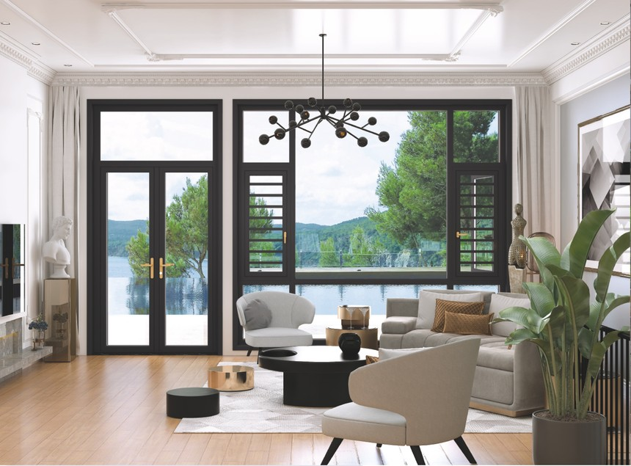
2、玻璃
玻璃既要让室内采光充足，也需要抵挡风雨的来袭。帕莱德所设计的系统门窗可选用中空钢化玻璃、三玻两腔中空玻璃，
3、防倒灌设计
安全系统门窗除了密封性外，防倒灌设计也是大家在选产品时特别关注的一个方面。帕莱德系统门窗传奇系列的隐蔽式排水，采用了L型侧边水垫设计，能够有效防止雨水倒灌及边角渗漏。再大的风雨也不会灌进房屋之内。此外，门窗的外带封板，将下水管槽隐藏起来，外面看起来特别好看。除了防雨水倒灌，L型的设计还能有效防尘、防虫。
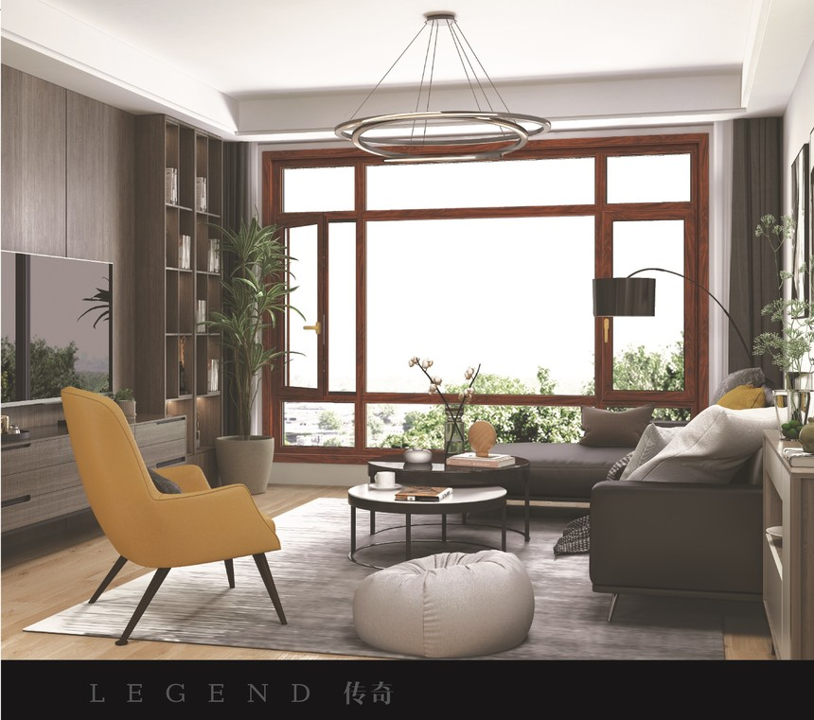
4、五金配件
台风天气特别考验门窗的五金品质。优质的五金不仅能保证门窗的密封性，也能够提高其安全性，避免窗框在大风天气下发生掉落等意外。
在大自然的面前，人类是渺小的。但是，人类用智慧创造出的安全系统门窗让人们能够享受到更舒适的生活。帕莱德门窗将会持续研发创新，用更好的门窗为我们创造更好的居住空间。
